Вечерние группы
Предмет: Развивающие игры (педагог: Бородина Л.Ю.)
6-7 лет
Группы «Колокольчики», «Лютики», «Улыбки», «Грибочки», «Светлячки», «Васильки», «Лучики»
18.05.2020 г. – 19.05.2020 г.
Тема занятия: «Тренируем руку. Выполни штриховку»
Игровые упражнения, которое вы можете выполнить с ребёнком устно (эти упражнения носят рекомендательный характер)

- Игра с шестигранными карандашами (грани карандаша легко укалывают ладони, активизируют нервные окончания, снимают напряжение).

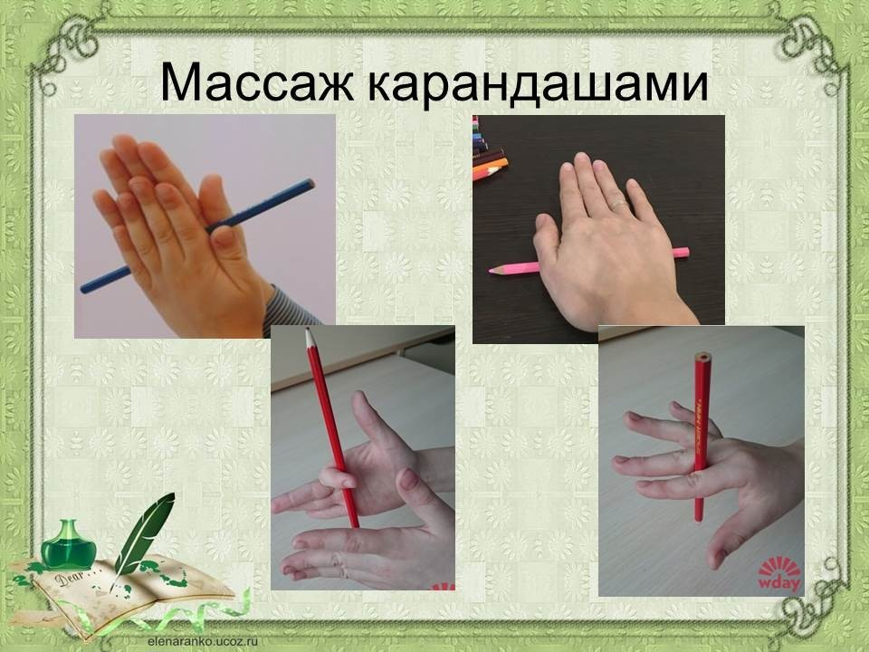

- Рисуем нитками
Если у вас дома есть разноцветные клубки ниток, можете предложить ребёнку попробовать нарисовать картинку с помощью ниток, при этом разрывать нитки нежелательно.

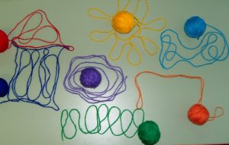

Выполнить письменно

Выполненное задание выслать на электронную почту педагога (не забудьте подписать) Larisa.borodina.larisa@mail.ru

Работа в рабочей тетради «Развивающие задания для дошкольников 6-7 лет» (задание 2, страница 37)
- Выполни штриховку фигур в направлении, указанным стрелкой.
При отсутствии книги распечатайте задание и выполните его на листе.
